COMPLEMENTOS

* **Diseñadores invitados - Temporada 1**

* *Just-ENE*

Atelier especializado en zapatos de fiesta exclusivos y personalizados para mujeres, con un enfoque sofisticado y femenino. Se han seleccionado un total de 4 piezas:



[Zapatos destalonados en tejido de fibra natural con rejilla semitransparente.](https://just-ene.com/collections/zapatos-mujer/products/arizona-sky-4-5cm)

<https://just-ene.com/collections/zapatos-mujer/products/arizona-sky-4-5cm>

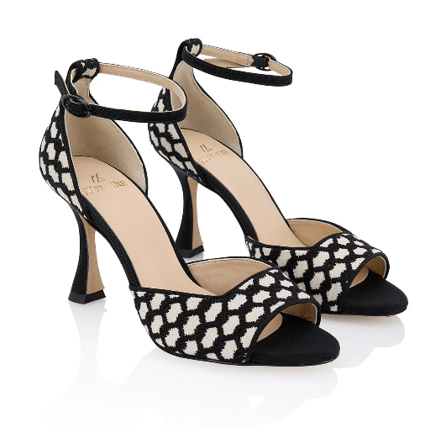

[Zapatos en tejido natural bordado y detalles en raso negro.](https://just-ene.com/collections/zapatos-mujer/products/gatsby-sandal-8-5cm)

<https://just-ene.com/collections/zapatos-mujer/products/gatsby-sandal-8-5cm>

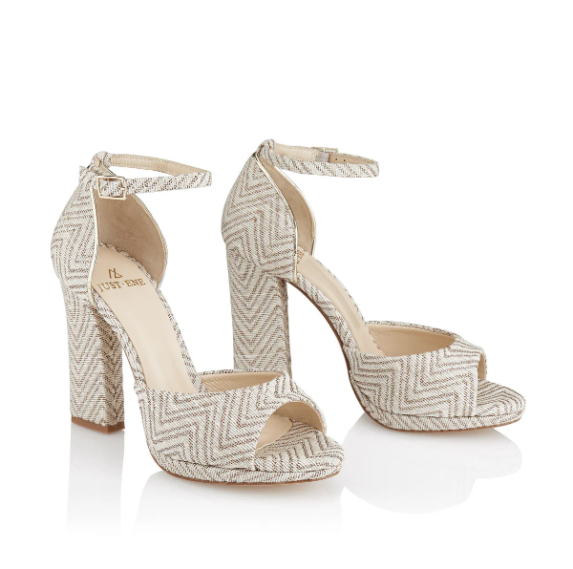

[Sandalia de tacón ancho con tejido entramado y espiga dorada](https://just-ene.com/collections/zapatos-mujer/products/troia-10-cm)

<https://just-ene.com/collections/zapatos-mujer/products/troia-10-cm>

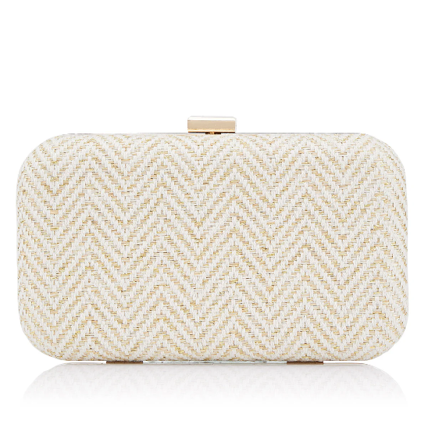

[Clutch beige entretejido con hilos dorados en patrón de espiga](https://just-ene.com/collections/bolsos-personalizados/products/clutch-color-crudo-patron-espiga) <https://just-ene.com/collections/bolsos-personalizados/products/clutch-color-crudo-patron-espiga>

* *BINôME*

Atelier de joyería con una esencia bruta a la vez de minimalista y suave. Contamos con un total de 5 piezas de *BINôME en colaboración con NOC NOC studio*

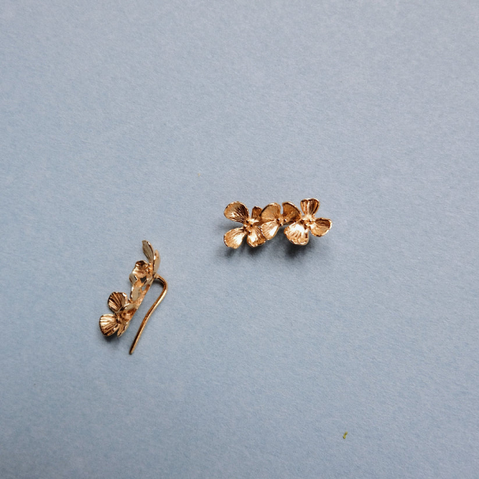

[Pendientes CALA en plata de ley 925 y chapado en oro 18k.](https://binomeatelier.com/products/cala-pendientes)

<https://binomeatelier.com/products/cala-pendientes>

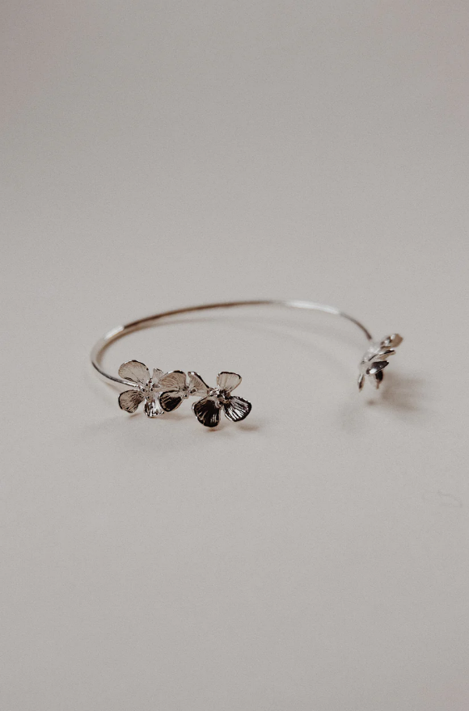

[Pulsera CALA en plata de ley 925 y chapado en oro 18k.](https://binomeatelier.com/products/cala-pulsera)

<https://binomeatelier.com/products/cala-pulsera>

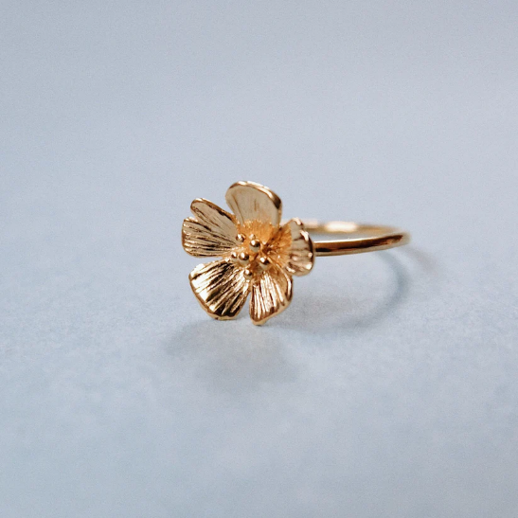

<https://binomeatelier.com/products/alheli-anillo>

[[Anillo ALHELÍ en plata de ley 925 y chapado en oro 18k.](https://binomeatelier.com/products/alheli-anillo)](https://binomeatelier.com/products/alheli-anillo)

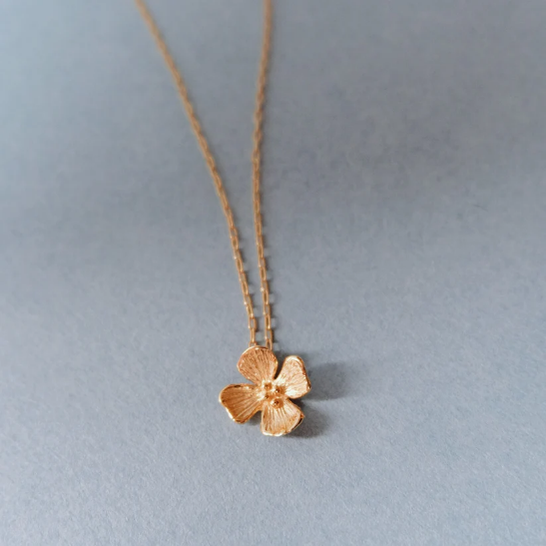

<https://binomeatelier.com/products/alheli-colgante>   
[Colgante ALHELÍ en plata de ley 925 y chapado en oro 18k (cadena de 45cm)](https://binomeatelier.com/products/alheli-colgante).

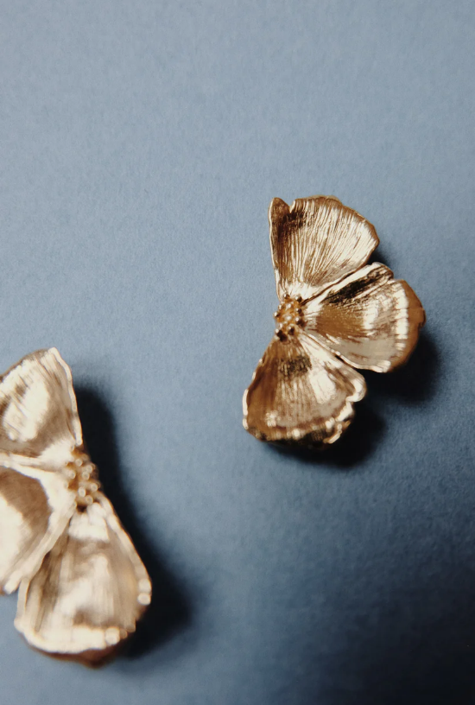

[Anillo JACINTA en plata de ley 925 y chapado en oro 18k (4x2cm).](https://binomeatelier.com/products/pendientes-jacinta)

<https://binomeatelier.com/products/pendientes-jacinta>